Briefing switch

Mediaplan
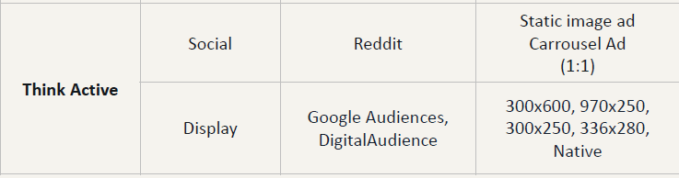

5 doelgroepen, 5 statements

Banking. WB BB Helping giants go green
Risk Uncovering dirty money
CJE Unlocking banking for everyone
YP Financing dreams
IT Inventing energy saving </code>

Let op
Bij de statements Helping giants go green & Inventing energy saving code moet een disclaimer geplaatst worden.
Society is transitioning to a low-carbon economy. So are our clients, and so is ING. We finance a lot of sustainable activities, but we still finance more that’s not.
See how we’re progressing on ing.com/climate.
In de disclaimer zit een kleine witregel/ruimte om meer nadruk te geven aan de CTA / url.
Materialen
In de link naar de materialen vind je 10 foto’s: Voor elk statement een linker en een rechter beeld. Een deel van deze foto’s was al in jullie bezit, maar voor de volledigheid deel ik alle beelden die jullie nodig hebben voor de 2024 assets (in sommige statements gebruiken wij andere foto’s dan in 2023: dus svp werken met foto’s die wij vandaag hebben meegestuurd).

Banners: think active/do
Banking. WB BB Helping giants go green ✅ Versie 2023 = gereed
Risk Uncovering dirty money ✅ Versie 2023 = gereed
CJE Unlocking banking for everyone
YP Financing dreams
IT Inventing energy saving </code> (+disclaimer)

https://switchingbanners.netlify.app/
Banners conform opmaak 2023. Incl Apply now.

Deliverables 2024:
3 statements = 3 banners.
Elk in 5 maten: 300*600 970*250 300*250 336*280 native

1080 1080 – static link ad
Banking. WB BB Helping giants go green ✅. Versie 2023
Risk Uncovering dirty money = nieuw
CJE Unlocking banking for everyone
= basis 2023, maar met aanpassing rechterfoto.
YP Financing dreams = nieuw
IT Inventing energy saving </code> = nieuw. (+disclaimer!)

Deliverables 2024
4 statements = 4x static link ad

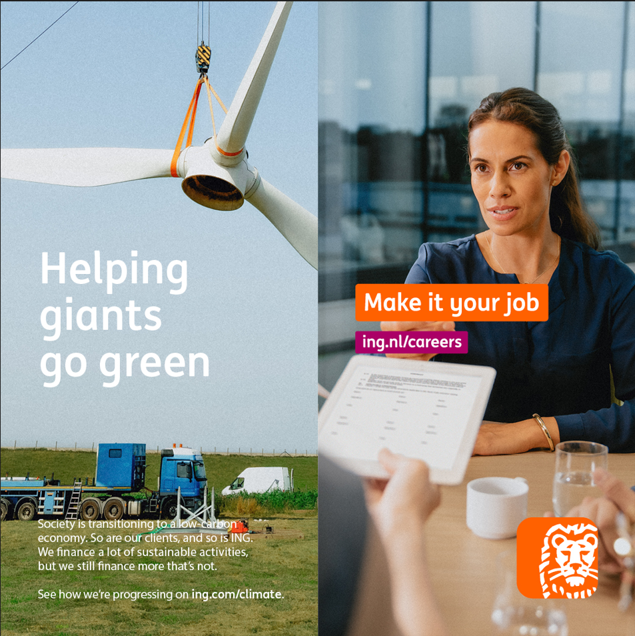
Voor static ads. 1080*1080. Beelden naast elkaar plaatsen. Verticale lijn.
Jullie maakten deze versie in aug 2023. Zo willen we de 4 nieuwe advertenties ook opgemaakt zien.

Caroussel ad Reddit
Deliverables 2024 = 5 statements = 5x caroussel ad
Let op: Voordat we deze advertentievorm voor 5 statements gaan uitwerken, graag een eerst één statement/caroussel maken zodat wij kunnen kijken wat we hier precies mee willen.
Zoals telefonisch besproken denken we dat het goed is om de banner opmaak te volgen.
Om te zorgen dat de kijker direct weet dat we het hebben over werken bij ING, zou Make it your job al eerste frame uit caroussel kunnen worden toegevoegd.
Daarmee volgen we eigenlijk de werkwijze die we ook hebben toegepast in de headers op bijv Glassdoor en indeed.


Dus opbouw zou kunnen zijn:
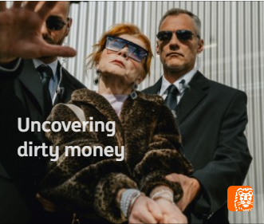
1. Oranje balk make it your job toevoegen


2. Oranje balk blijft (en ik denk dat het t mooist is als de oranje balk dan even groot is als in frame 1). Medewerker in beeld. URL toevoegen in ‘paarsige’ balk.


3. Apply now.
Idee: paarse URL balk meenemen naar deze laatste pagina van caroussel ad.

Opmerkingen / wensen tbv opmaak:

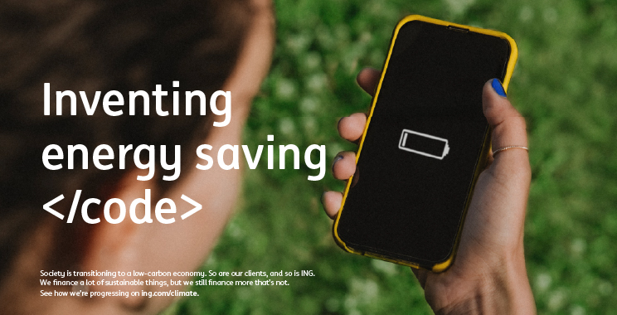
Aangeleverde raw image is wijd geschoten. Voor alle uitingen willen we focus op telefoon zoals in dit voorbeeld.


Unlocking banking for everyone: we hebben een nieuwe foto op rechts gekozen tov de campagne uitingen van 2023. Belangrijk is in de opmaak dat de banken links en rechts optisch verbonden zijn: ik heb in dit knip&plak-werkje de onderste bankranden laten doorlopen. Indien mogelijk tijgersloffen in beeld laten.

